Отчёт по лабораторной работе №4

Дискреционное разграничение прав в Linux. Расширенные атрибуты

Ле Тиен Винь

Содержание

I.Цель работы 1

III. Выполнение работы 1

1. После устаноки расширенный атрибут a на файл 2

2. После удаления расширенного атрибута a на файл 3

2. После устаноки расширенный атрибут i на файл 3

IV. Вывод 4

# I.Цель работы

Получить практические навыки работы в консоли с расширенными атрибутами файлов.

# III. Выполнение работы

* При определении расширенных атрибут файл от имени guest, мы получил отказ от системы.



* При устаноки команды chmod 600 file1 на файл file1 права, разрешающие чтение и запись для владельца файла от имени guest, мы получил отказ от системы.

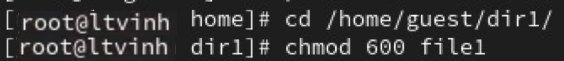

* И при устаноки на файл /home/guest/dir1/file1 расширенный атрибут a от имени пользователя guest, мы получил отказ от системы.



* От имени администратора мы установили расширенный атрибут a на файл /home/guest/dir1/file1.

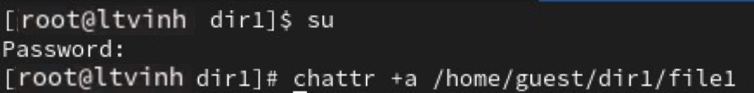

## 1. После устаноки расширенный атрибут a на файл

* При проверки правильность установления атрибута от пользователя guest, мы получил отказ от системы, поэтому мы проверим от имени администратора.





* Выполнить дозапись в файл file1 слова «test» и проверять командой cat.





* При выполнении дозаписи в файл file1 слова «abcd» и переименовании файл, мы не можем это сделать.





* И при устаноки команды chmod 000 file1 и chmod 600 file1 на файл file1, мы получил отказ от системы.





* Снимать расширенный атрибут a с файла /home/guest/dirl/file1.

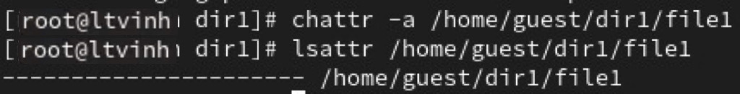

## 2. После удаления расширенного атрибута a на файл

* После этого, мы можем выполнять дозапись в файл file1 слова «abcd» и переименовать файл.

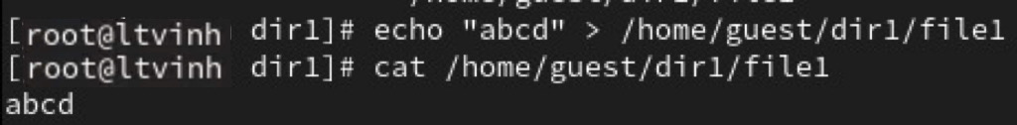 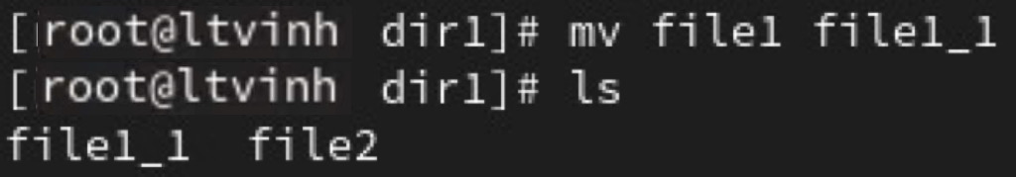

* И мы можем установать команды chmod 000 file1 и chmod 600 file1 на файл.

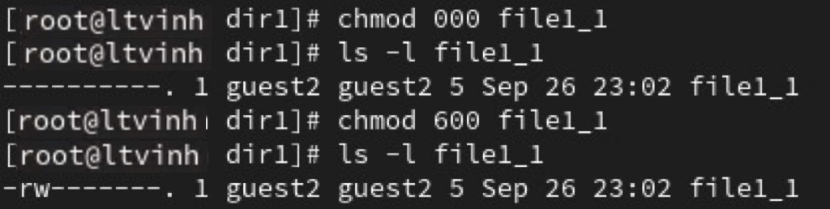

* От имени администратора мы установили расширенный атрибут i на файл /home/guest/dir1/file1.

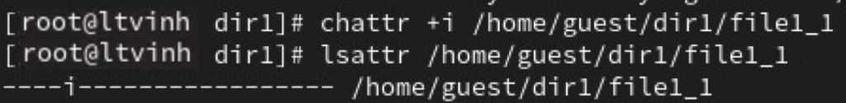

## 2. После устаноки расширенный атрибут i на файл

* При выполнении дозаписи в файл file1 слова «test» и переименовании файл, мы не можем это сделать.

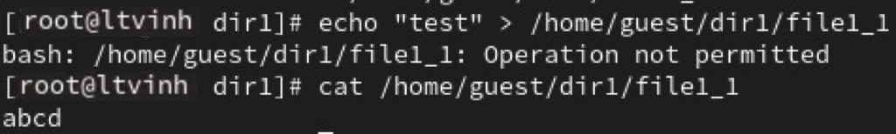



* И при устаноки команды chmod 000 file1 и chmod 600 file1 на файл file1, мы получил отказ от системы.

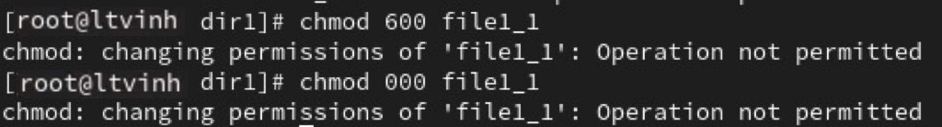

# IV. Вывод

После лабораторной работы я получил практические навыки работы в консоли с расширенными атрибутами файлов.